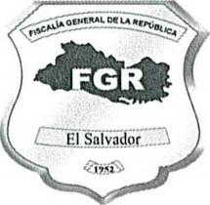
Fiscalía General de la República
Unidad de Acceso a la Información Pública

NOTA ACLARATORIA
San Salvador, 31 de julio de 2020
Público en General.
Presente.

Por este medio, se informa que los documentos denominados Guía de Archivo 2018, Cuadro de Clasificación Documental y Perfil de Oficial de Gestión Documental, Procedimiento de Correspondencia, Procedimiento de Resguardo de Documentación Organigrama 2018, los cuales están publicados, se encuentran vigentes.
Y para hacerlo de conocimiento general se extiende la presente, que abarca el periodo de mayo hasta julio de 2020, a excepción de la Guía de Archivo 2018, que abarca para el periodo mayo a junio 2020.

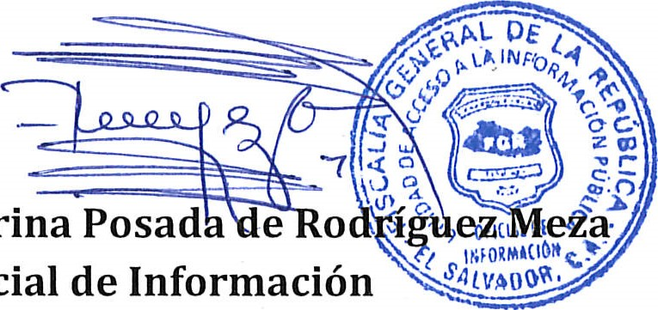
Licda.
Deisi
Marina
Oficial

